БАШ[ОРТОСТАН РЕСПУБЛИКА]Ы  СА[МА{ОШ РАЙОНЫ  муниципаль районЫНЫ@  Я@Ы БАЛТАС АУЫЛ СОВЕТЫ  АУЫЛ БИЛ^м^]Е  ХАКИМИ^ТЕ | 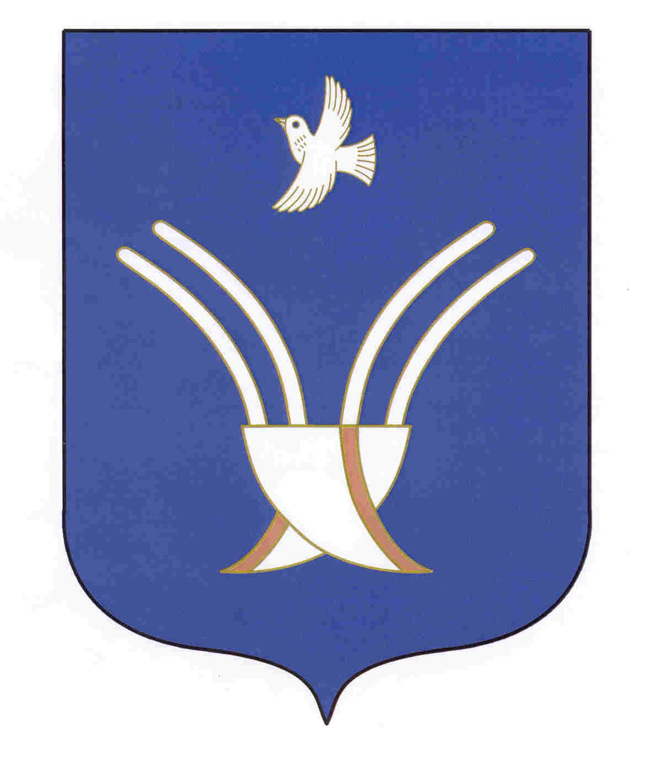 | АДМИНИСТРАЦИЯ  СЕЛЬСКОГО ПОСЕЛЕНИЯ  НОВОБАЛТАЧЕВСКИЙ СЕЛЬСОВЕТ  муниципального района Чекмагушевский район Республики Башкортостан

[ а р а р р е ш е н и е

О внесении изменения в Соглашения между органами местного

самоуправления муниципального района Чекмагушевский район Республики Башкортостан и сельским поселением Новобалтачевский сельсовет муниципального района Чекмагушевский район Республики Башкортостан о передаче органам местного самоуправления муниципального района Чекмагушевский район Республики Башкортостан осуществления части полномочий сельского поселения

Совет муниципального района Чекмагушевский район Республики Башкортостан РЕШИЛ:

1. Внести изменение в Соглашения между органами местного самоуправления муниципального района Чекмагушевский район Республики Башкортостан и сельским поселением Новобалтачевский сельсовет муниципального района Чекмагушевский район Республики Башкортостан о передаче органам местного самоуправления муниципального района Чекмагушевский район Республики Башкортостан осуществления части полномочий сельскому поселению Новобалтачевский, сельсоветы муниципального района Чекмагушевский район Республики Башкортостан, утвержденные решением Совета муниципального района Чекмагушевский район Республики Башкортостан от 20.12.2019 № 231:
2. Настоящее решение разместить на официальном информационном сайте сельского поселения Новобалтачевский сельсовет муниципального района Чекмагушевский район Республики Башкортостан baltach_cc@mail.ru и обнародовать на информационном стенде сельского поселения.

3. Настоящее решение вступает в силу со дня подписания.
4. Контроль исполнения настоящего решения возложить на постоянные комиссии Совета муниципального района Чекмагушевский район Республики Башкортостан.

Глава сельского поселения Р.Ф. Усманова
с. Новобалтачево
20 апреля 2020 года
№ 39

Приложение №1
к решению Совета сельского поселения Новобалтачевский сельсовет муниципального района Чекмагушевский район
Республики Башкортостан от 20 апреля 2020 г. № 39

Изменение, вносимое в Соглашение

между органами местного самоуправления муниципального района Чекмагушевский район Республики Башкортостан

и сельского поселения Новобалтачевский сельсовет муниципального района Чекмагушевский район Республики Башкортостан

о передаче органам местного самоуправления муниципального района Чекмагушевский район Республики Башкортостан

осуществления части полномочий сельского поселения

Подпункт 1.5.1. пункта 1.5. статьи 1 дополнить предложением следующего содержания:
«предоставление разрешения на отклонение от предельных параметров разрешенного строительства, реконструкции объектов капитального строительства, предоставление разрешения на условно разрешенный вид использования земельного участка или объекта капитального строительства, принятие решения о подготовке документации по планировке территории;».

Совет муниципального района Чекмагушевский район  Республики Башкортостан  Председатель Совета муниципального района Чекмагушевский район  Республики Башкортостан  С.З. Гиззатуллин  м.п. | Совет сельского поселения Новобалтачевский сельсовет муниципального района Чекмагушевский район  Республики Башкортостан  Глава сельского поселения  Новобалтачевский сельсовет  муниципального района Чекмагушевский район  Республики Башкортостан  Р.Ф. Усманова  м.п.

